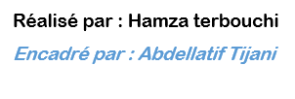

*Gestion d’un parc d’informatique* : RENDU

1 - Rassembler l'exigence des clients.

2 - Formaliser les exigences en modèles qui facilitent

l’analyse des données

3 - Implémentation des données dans un RMDBS comme `MYSQL`

4 - Création de requêtes SQL complexes

5 - Exportation de données vers un rapport

6 - Installer une base de données existante

***1. Modélisation de la base de données***

**1.Etablir le dictionnaire de données**

|  |  |  |  |  |
| --- | --- | --- | --- | --- |
| Nom Symbolique | Description | TYPE | Commentaire | Contraintes ou règles |
| TYPELP | Diminutif nom OS | CHAR(4) |  |
| NOMTYPE | NOM OS | CHAR() |  |  |
| NPOSTE | NUMERO DE POSTE | VARCHAR() | sequentiel | AUTOMATIQUE & OBLIGATOIRE |
| NOMPOSTE | Nom du poste | VARCHAR() | sequentiel | unique |
| INDIP | Index IP | numeric | Format adresse IP | Souforme de ip |
| AD | adresse | integre |  | 00A255 |
| TYPEPOSTE | Diminutif nom OS | CHAR(4) |  |  |
| NSALLE | Numero de salle | VARCHAR() |  |  |
| NOMSEGMENT | Niveau des étages | VARCHAR() |  | Soi RDC ou 1er étage ou 2eme étage |
| NBPOSTE | Nombre de poste | Integre |  |  |
| NLOG | Numero logiciel | VARCHAR() | sequentiel | AUTOMATIQUE & OBLIGATOIRE |
| NOMLOG | Nom logiciel | VARCHAR() | Nom de logiciel | unique |
| DATEACH | Date de sortie du logiciel | DATE |  | Format date |
| VERSION | NUM DE VERSION | VARCHAR() | Version des logiciels |  |
| TYPELOG | Compatibilité de logiciel | CHAR() | Type des logiciel |  |
| PRIX | Prix de logiciel | integre | price | Prix = >0 |
| NUMINS | Nombre d’installation | integre | séquentiel | AUTOMATIQUE & OBLIGATOIRE |
| DATEINS | Date d’installation | date | Current date | Format date |
|  |  |  |  |  |

1. **Identifier les classes d’entités ;**

Segment, Salle, Poste, Logiciel, Installer, Types,

1. **Définir les attributs de chaque classe d’entités ;**

● Les attributsTable **Segment** :

indIP , nomSegment , etage

● Les attributsTable **salle :**

nSalle ,nomSalle, nbPoste, indIP ,

● Les attributsTable **Poste :**

nPoste ,nomPoste , ad , typePoste ,

● Les attributsTable **Logiciel :**

nLog, nomLog , dateAch, version ,typeLog

● Les attributsTable **Installer :**

numIns , dateIns, delai ,

● Les attributsTable **Types** :

typeLP ,nomType

1. **Sélectionner/ajouter les clés primaire ou identifiants ;**

PRIMARY KEY ndIP, nSalle, nPoste, nLog, numIns, typeLP,

1. **Les relations et leurs cardinalités, Convertir le MCD (Modèle relationnelle) en MLD (Modèle logique).**

**MCD**

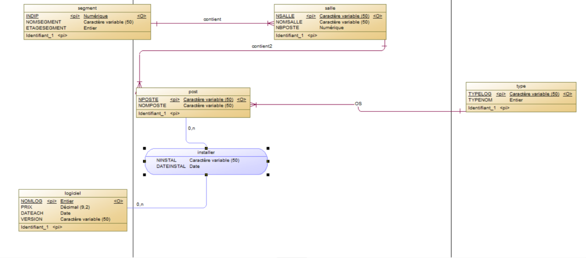

**MLD**

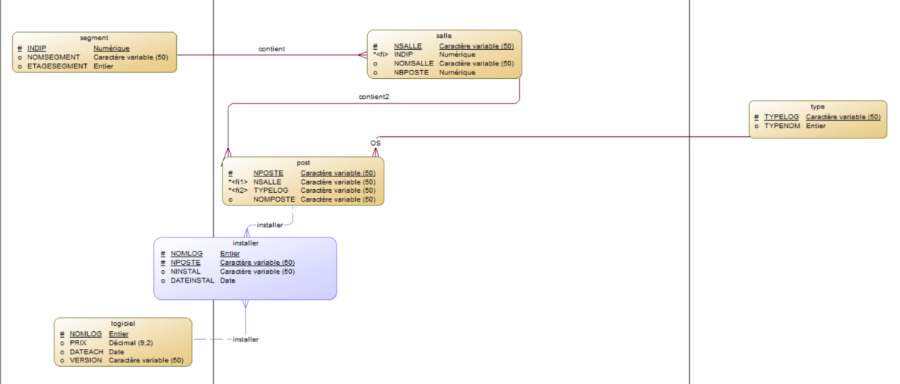

**SQL :**

***Création des tables :***

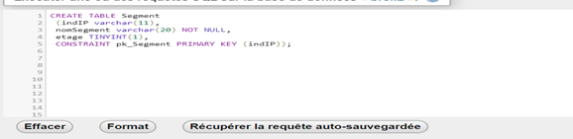

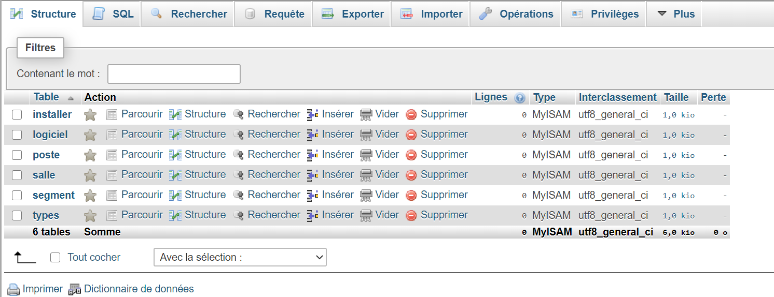

Le domaine de valeurs de la colonne adresse (AD) s’étend de 0 à 255.

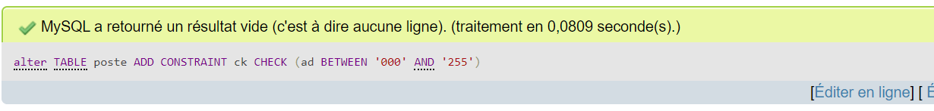

La colonne prix est supérieure ou égale à 0.

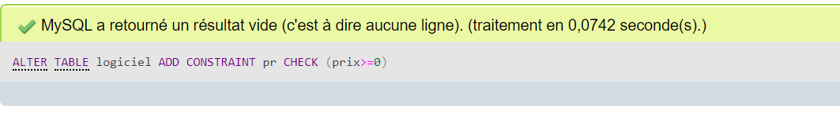

***Modification des données :***

Modifier le nombre d’étage selon les contraintes suivantes et afficher la table segment :

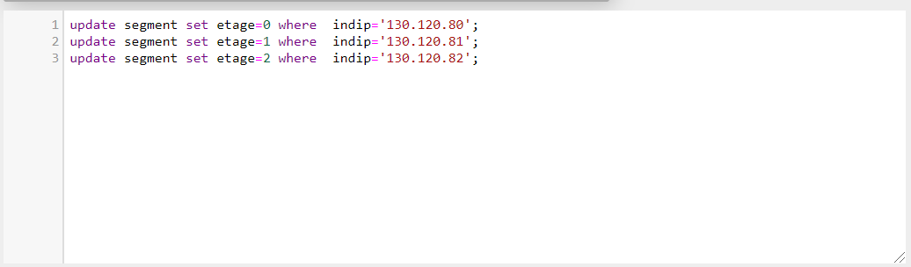

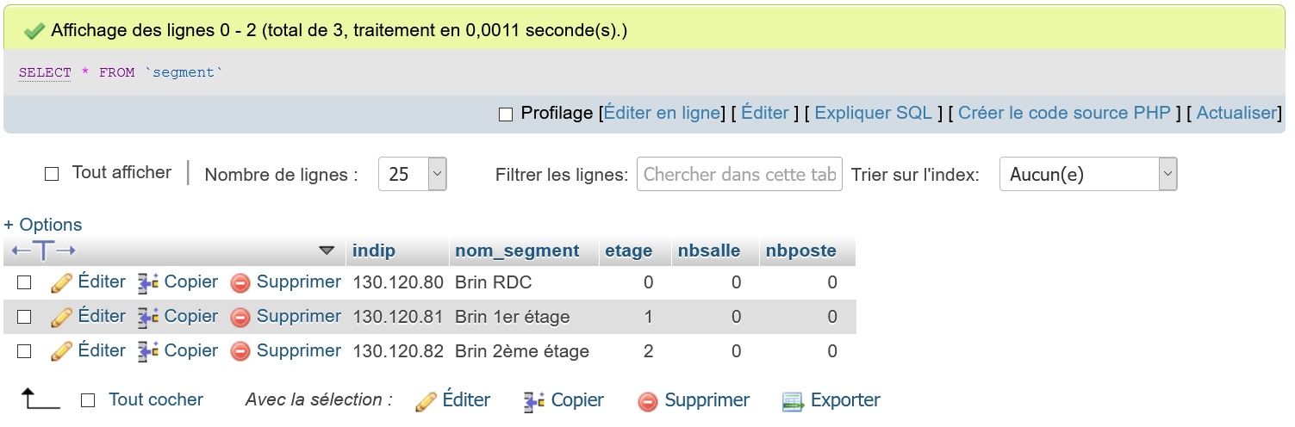

_ Modifier le prix du type de logiciel ‘PCNT’ de telle façon que son prix sera multiplié par 9% et afficher numlogiciel, type logiciel, et prix.

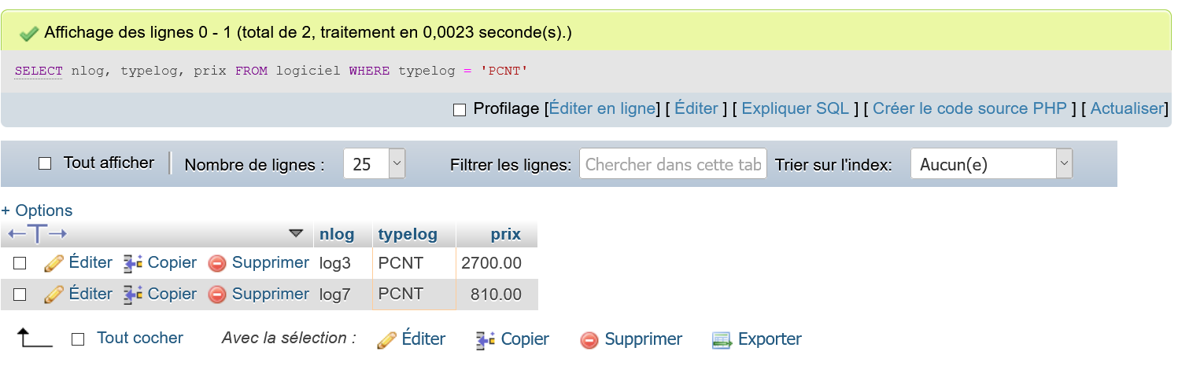

***Ajout des colonnes :***

Ajouter les colonnes nbSalle et nbPoste de type int dans la table Segment

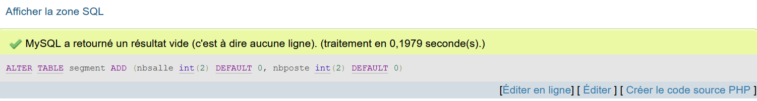

Ajouter la colonne nbInstall de type int dans la table Logiciel

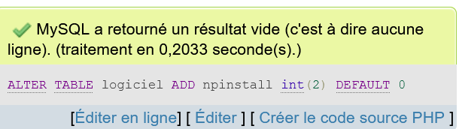

Ajouter la colonne nbLog de type int dans la table POSTE.

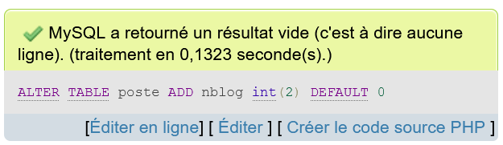

***Modification des colonnes :***

Modifier nomSalle VARCHAR (20) en nomSalle VARCHAR (30) dans la table Salle.

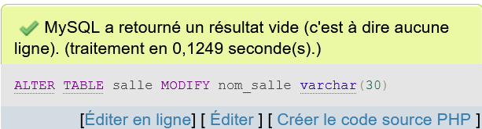

Modifier nomSegment varchar (20) en nomSegment varchar (30) dans la table segment.

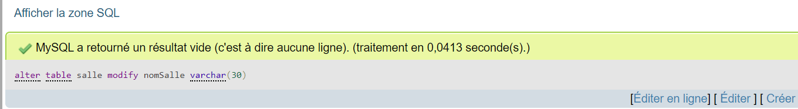

***Ajout des contraintes : (clé étrangère) :***

Ajouter une contrainte d’unicité pour les champs nPoste , nLog dans la table installer

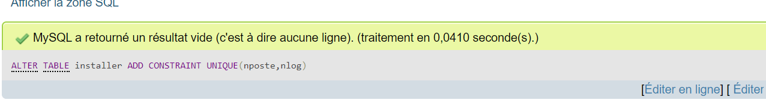

Ajoute les contraintes d’intégrité des clé étrangères pour réaliser la relation entre les tables  :

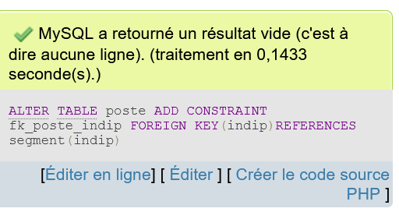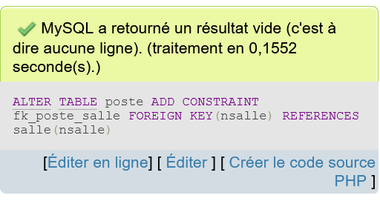 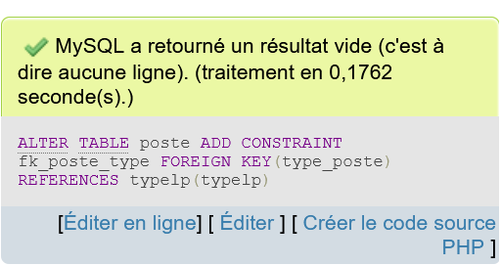

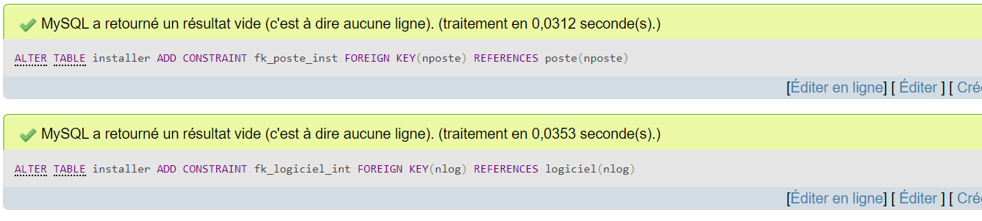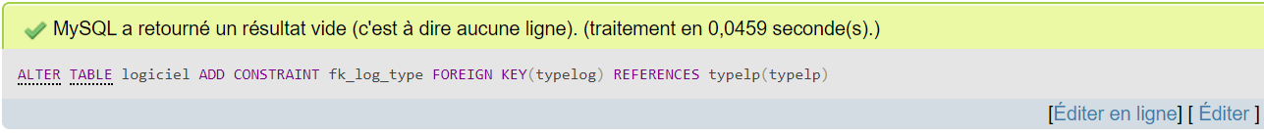

***Création dynamique des tables :***

Créer dynamiquement la table Softs qui va contenir les champs suivants : nomlog, version, prix

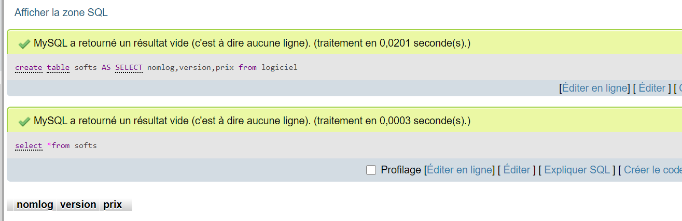

Changer le nom du champ nomlog en nomSoft

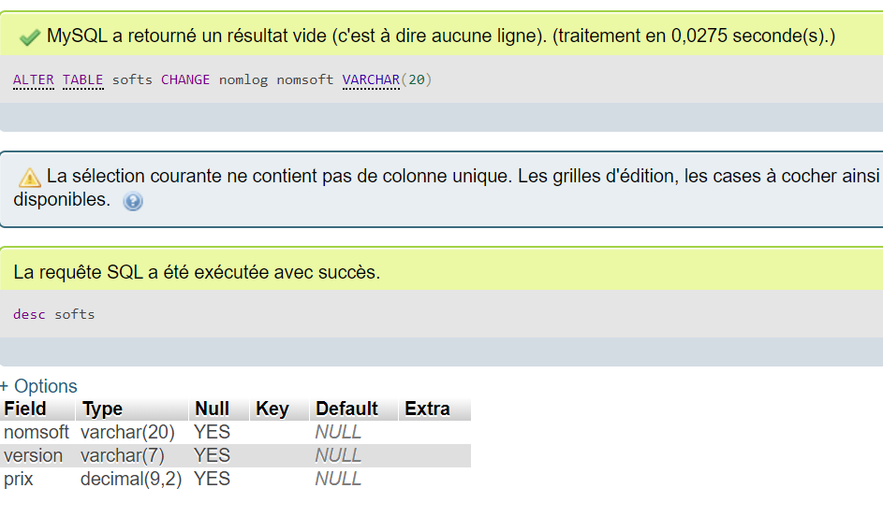

Créer dynamiquement la table PCSeuls qui contient les champs suivant : nPoste ,nomPoste,IndIP,ad , typePoste ,nSalle à condition que le typeposte = PCNT ou PCWS

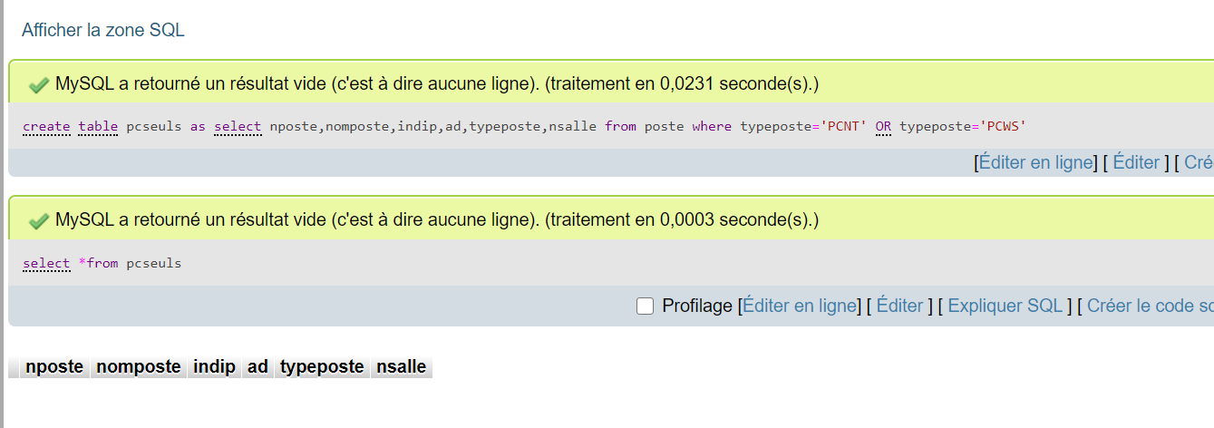

Changer le nPoste par np & nomposte par nom & indIp par seg & typeposte par TypeP & nsalle par lieu

**ALTER TABLE pcseuls CHANGE nposte np VARCHAR(7);**

**ALTER TABLE pcseuls CHANGE nom_poste nomP VARCHAR(20);**

**ALTER TABLE pcseuls CHANGE indip seg VARCHAR(11);**

**ALTER TABLE pcseuls CHANGE type_poste typeP VARCHAR(9);**

**ALTER TABLE pcseuls CHANGE nsalle lieu VARCHAR(9);**

**desc pcseuls**

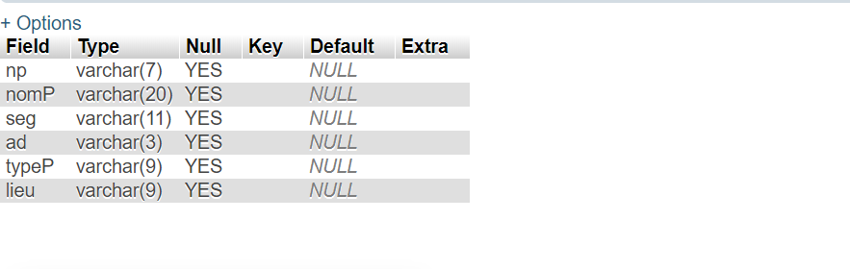

***Requête d’extraction et monotable :***

Extraction Type de poste nposte=P8

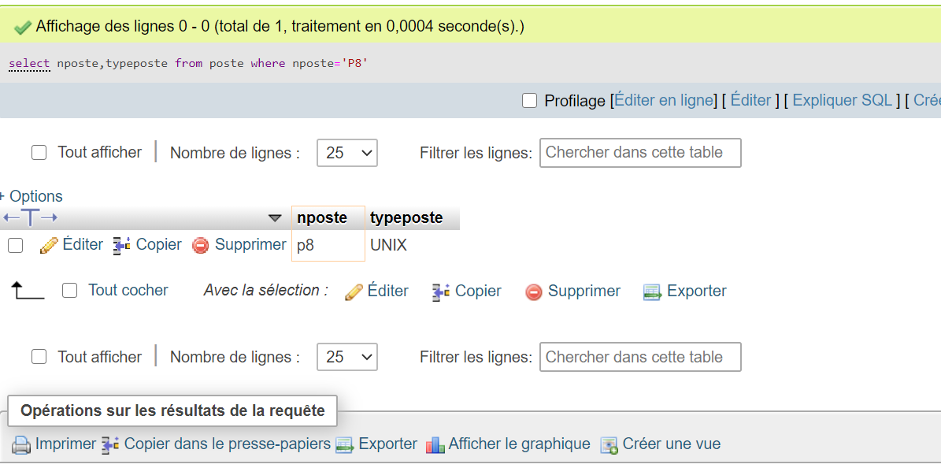

Nom des logiciels UNIX

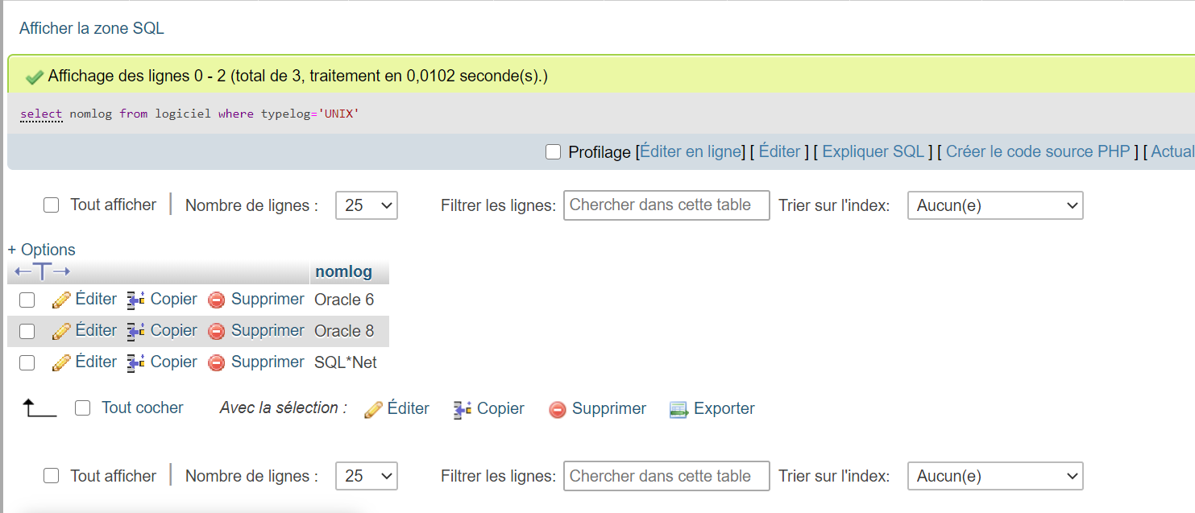

Nom, adresse IP, numéro de salle des postes de type UNIX ou PCWS.

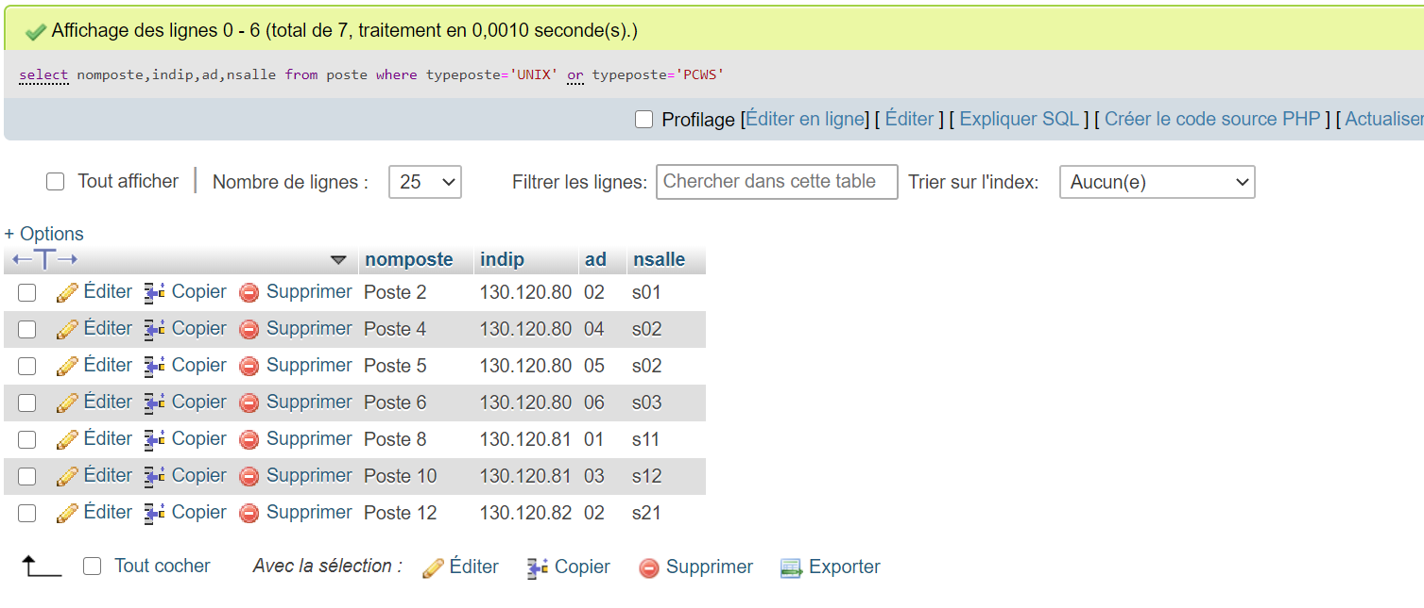

Même requête pour les postes du segment 130.120.80 triés

numéro de salle décroissant

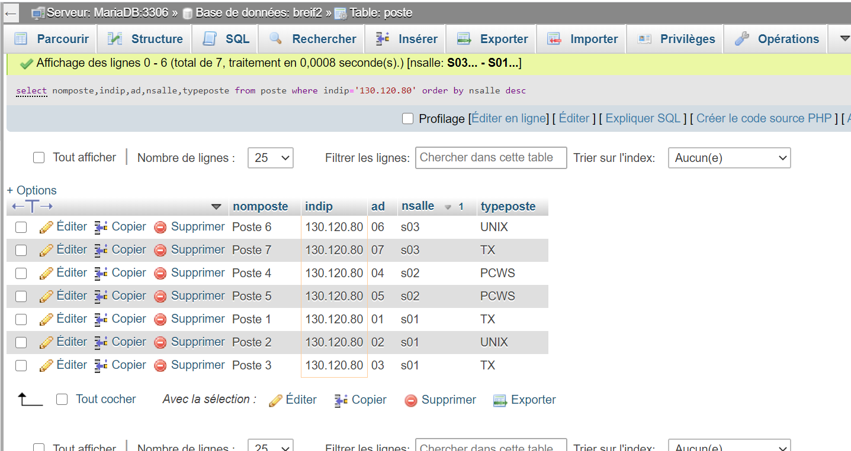

Numéros des logiciels installés sur le poste p6.

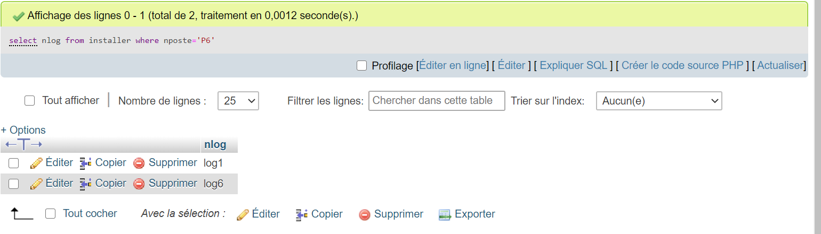

Numéros des postes qui hébergent le logiciel log1.

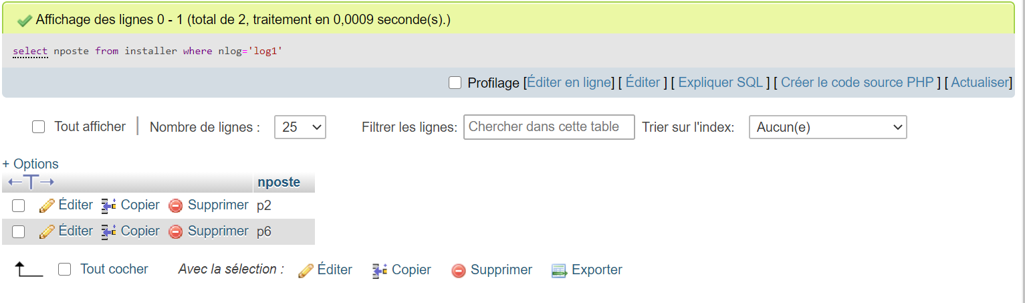

Nom et adresse IP complète (ex : 130.120.80.01) des postes de type TX

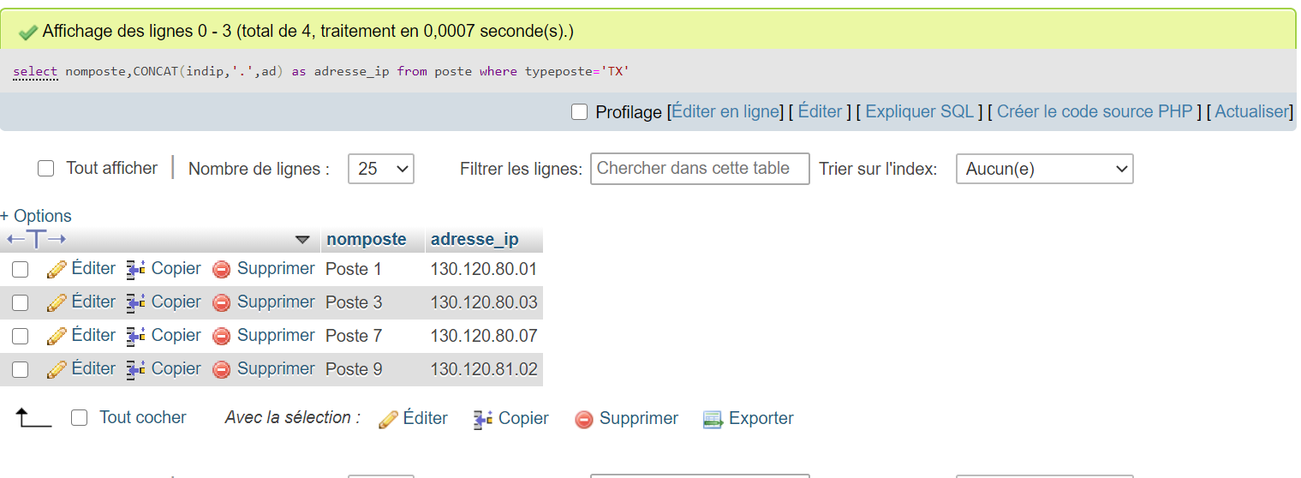

***Groupements :***

Nombre de logiciels pour chaque poste

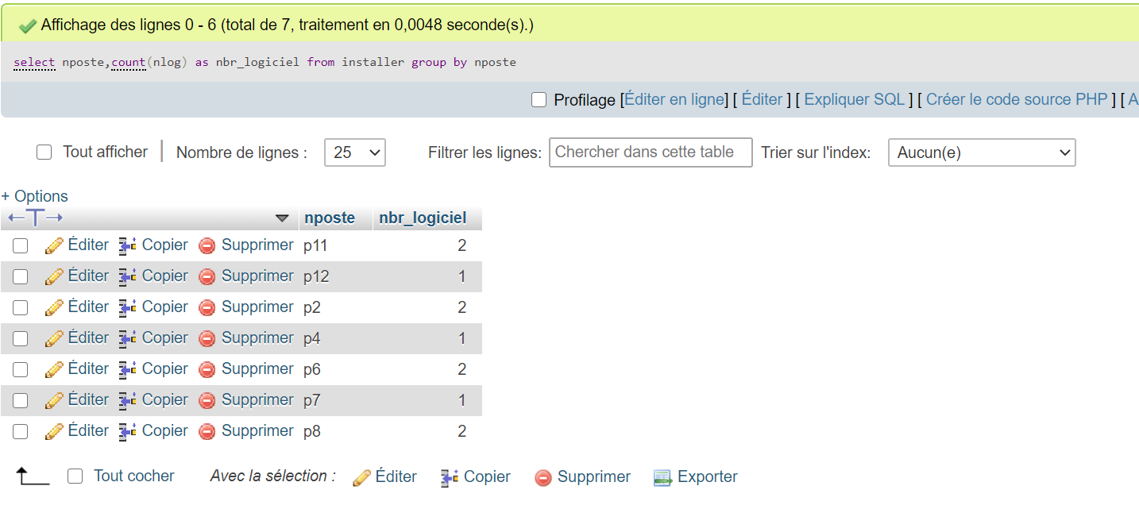

Nombre des postes pour chaque salle

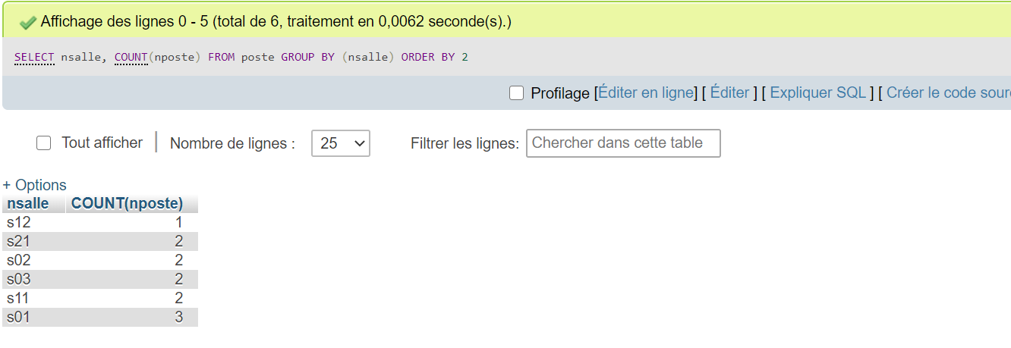

Nombre de poste par logiciel

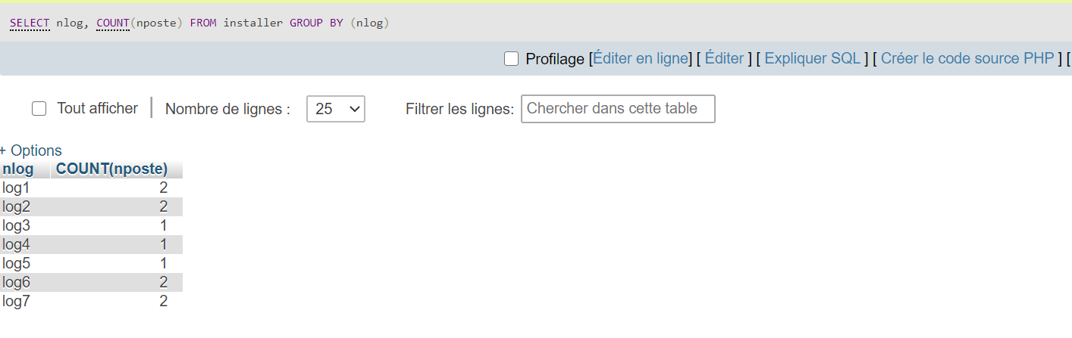

Calculer la moyenne de prix du logiciel UNIX

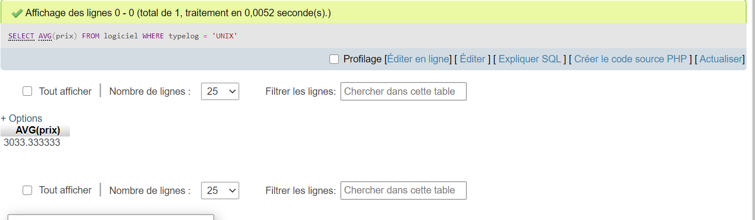

Maximum de la date d’achat des logiciels

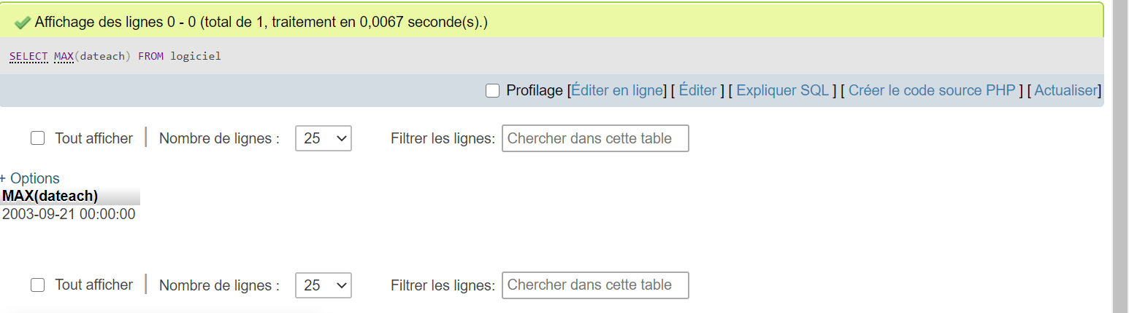

Nombre des postes qui ont au plus 2 logiciel installé

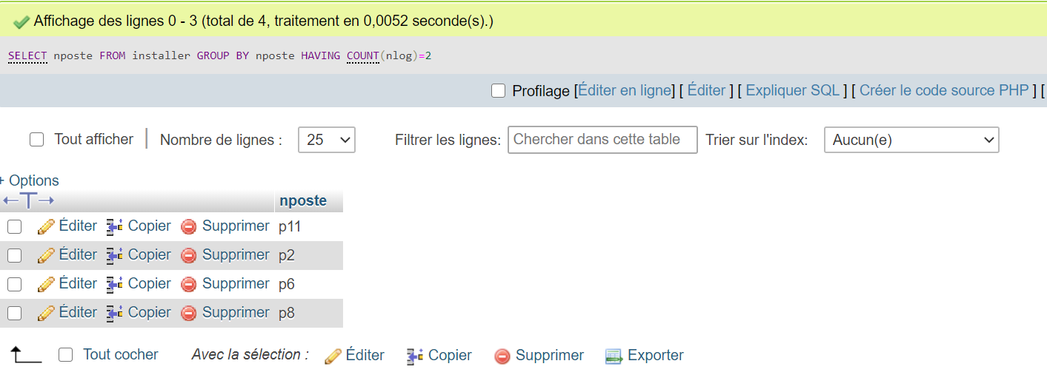

***Jointure procédurale***

Afficher l’adresse IP des postes ou le logiciel log6 est installé

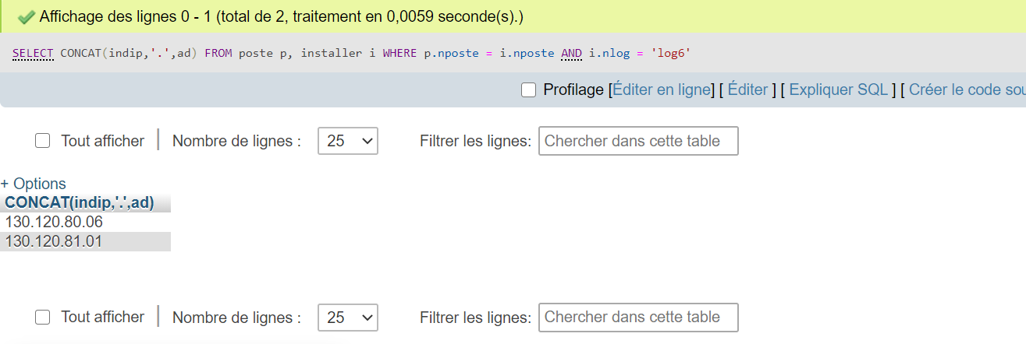

Afficher le nom du segment qui contient l’indice de l’adresse IP ou le type de poste = « TX »

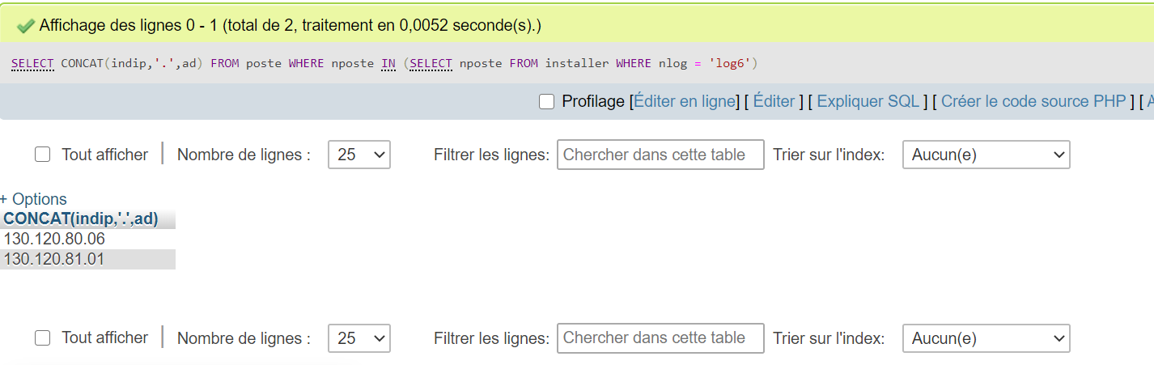

Afficher le nom de la salle ou le logiciel oracle 6 est installé dans le poste concerné

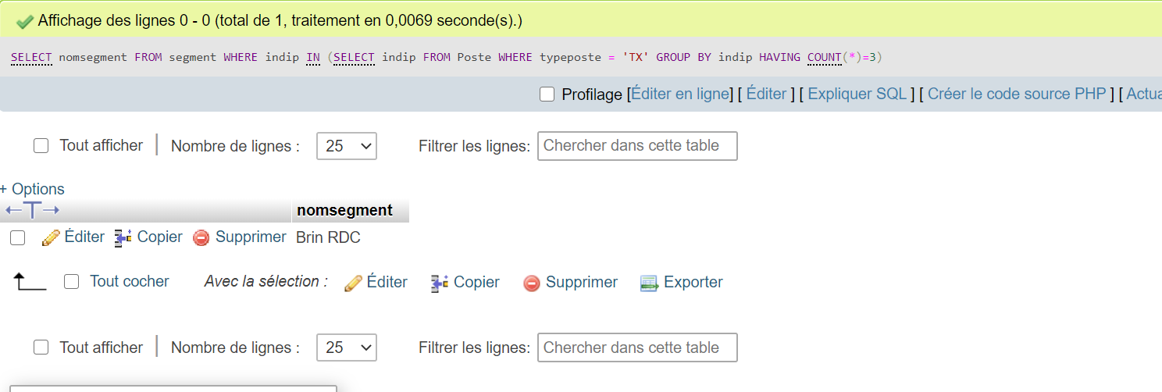

Nom du logiciel ayant la date d’achat la plus récente

